МІНІСТЕРСТВО ОСВІТИ І НАУКИ УКРАЇНИ

ЛЬВІВСЬКИЙ НАЦІОНАЛЬНИЙ УНІВЕРСИТЕТ ІМЕНІ ІВАНА ФРАНКА

Факультет прикладної математики та інформатики

ЗВІТ

до індивідуального завдання №4

з дисципліни «Моделі статистичного навчання»

Виконав

студент групи ПМіМ-12:

Зелінський Олександр

Перевірив:

Проф. Заболоцький Т. М.

Львів – 2021

**Хід виконання**

**1. Метод валідаційного набору**

Приклад даних з Default та результат функції summary для них.

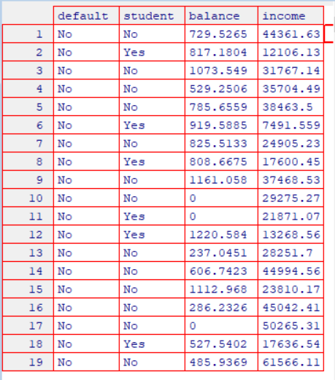

* 1. **Логістична регресія**

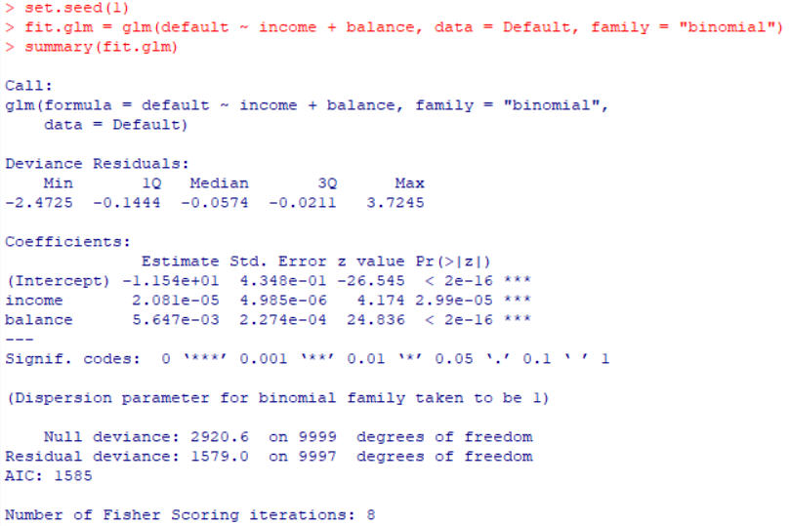

**1.2**



**1.2.2**

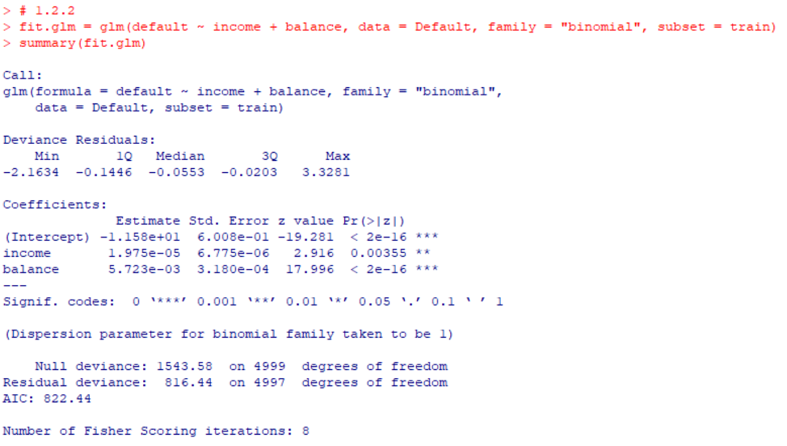

**1.2.3**

**1.2.4**



Можемо бачити що коефіцієнт тестової помилки буде 2,4% що є хорошим результатом.

**1.3**

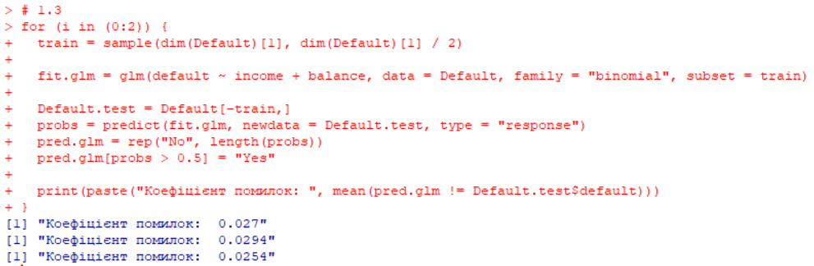

**1.4**

**2. Бутстрап**

**2.1**

**2.2**



**2.3**

**2.4**

**3. LOOCV**

**3.1**

**3.2**

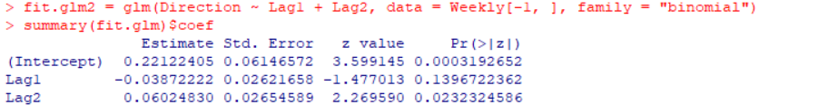

**3.3**

**3.4**

**3.5**



**4.**

**4.1**

**4.2**

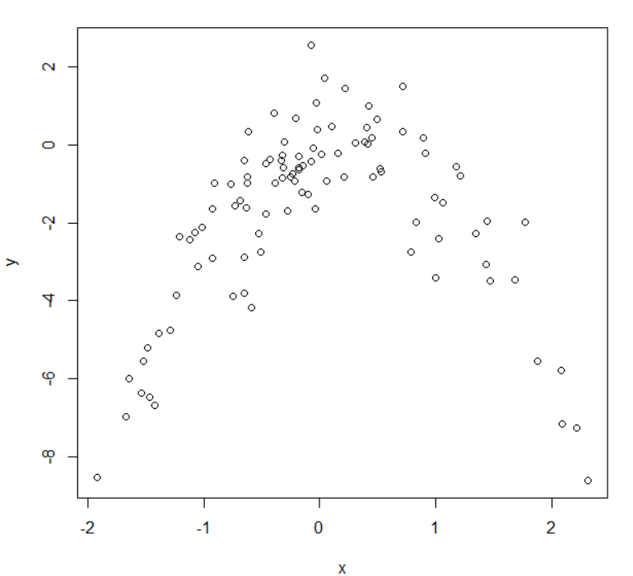

**4.3**

**4.3.1**

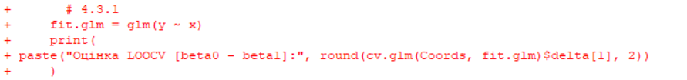



**4.3.2**

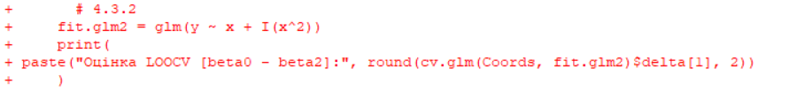



**4.3.3**

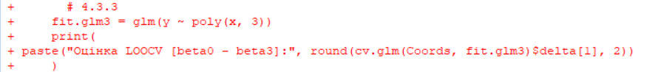



**4.3.4**

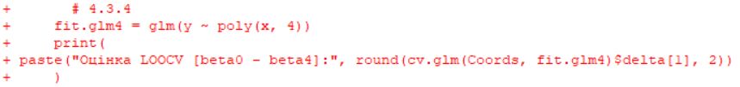



**4.4**

**4.5**

**4.6**

**5. Boston**

**5.1**



**5.2**



**5.3**

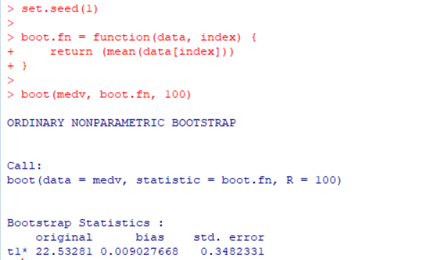

**5.4**

**5.5**



**5.6**

**5.7**

**5.8**

